ใบความรู้ที่ 2

เรื่อง เครื่องกล

**ล้อและเพลา (Wheel and Axle)**  
ล้อและเพลา เป็นเครื่องกลที่ช่วยผ่อนแรงประกอบด้วยวัตถุทรงกระบอก 2 อันติดกัน อันใหญ่เรียกว่าล้อ อันเล็กเรียกว่าเพลา ใช่เชือก 2 เส้น พันรอบล้อเส้นหนึ่ง อีกเส้นหนึ่งพันรอบเพลาโดยพันไปคนละทาง ปลายข้างหนึ่งของเชือกที่พันรอบเพลาผูกติดกับวัตถุ ปลายข้างหนึ่งของเชือกที่พันรอบล้อใช้สำหรับออกแรงดึงเพลา

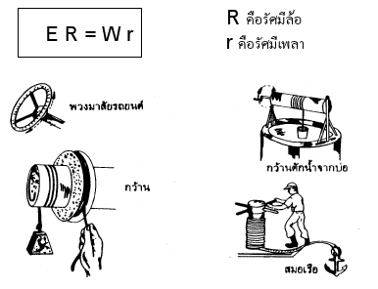**สูตรที่ใช้คำนวณเรื่องล้อและเพลา**  
E R = W r (ไม่คิดแรงเสียดทาน)  
E = แรงความพยายามหรือแรงที่ใช้ดึง (N)  
R = รัศมีของล้อ (m)  
W = แรงความต้านทานหรือน้ำหนักของวัตถุ (N)  
r = รัศมีของเพลา (m)

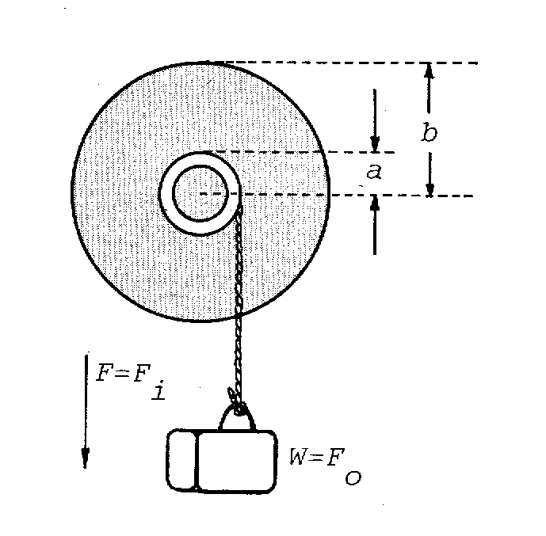รัศมีของล้อในการยกน้ำหนัก W มีค่าเท่ากับ a และรัศมีของเพลาที่รับแรง F เท่ากับ b ถ้าล้อและเพลาดังรูป มีประสิทธิภาพ 100 % จะได้

WO = Wi

FOSO = FiSi

FO(2πa) = Fi(2πb)

  = 

 IMA = 

และ FO = Fi

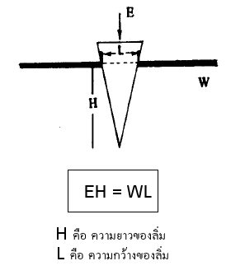**ลิ่ม**  
ลิ่ม เป็นเครื่องกลที่ช่วยผ่อนแรงรูปร่างคล้ายขวาน ใช้สำหรับตอกลงในเนื้อวัตถุเพื่อให้เนื้อวัตถุแยกออกจากกัน  
  
สูตรที่ใช้คำนวณเรื่องลิ่ม  
E H = W L  
E = แรงความพยายามหรือแรงที่ตอกลิ่ม (นิวตัน)  
H = ระยะทางที่แรงความพยายามเคลื่อนที่ หรือระยะทางที่ลิ่มจมลงในเนื้อไม้ (เมตรหรือเซนติเมตร)  
W = แรงความต้านทานหรือแรงอัดของเนื้อไม้ (นิวตัน)  
L = ระยะทางที่แรงความต้านทานเคลื่อนที่ หรือระยะทางที่เนื้อไม้แยกออกจากกัน (เมตรหรือเซนติเมตร)

**ประเภทของลิ่ม**  
 ลิ่มที่ใช้ประกอบระหว่างเพลากับชิ้นส่วนอื่นไม่ว่าจะเป็นเฟือง พลูเลย์ หรือล้อสายพานต่างๆลิ่มมีหลายประเภทขึ้นอยู่กับการใช้งาน โดยมีรายละเอียดดังต่อไปนี้

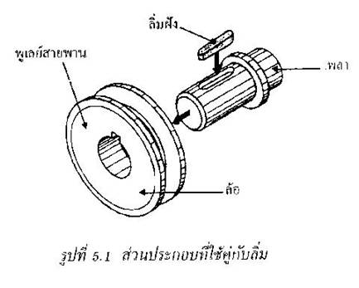

**ลิ่มส่งกำลัง**  
                ประเภทนี้มีหน้าที่ส่งกำลังระหว่างล้อกับเพลาในเครื่องจักรกลใหญ่ๆที่ใช้ล้อสายพาน ใช้เฟือง ใช้คลัตช์ หรือเครื่องจักรกลเกษตร  ก็ใช้ลิ้มส่งกำลัง ลิ้มชนิดนี้ถอดประกอบได้ง่าย ลิ้มส่งกำลังจะมีความลาด 1 ต่อ 100 หมายถึง  ที่ความยาว 100 มิลลิเมตร  ความสูงของ ลิ้มจะลดลง 1 มิลลิเมตร ดังรูป

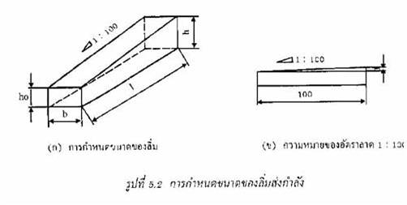

**ลิ่มส่วนอัดเข้าไปในล้อกับเพลา**  
                ลิ่มประเภทนี้จะมีหัวท้ายปลายตัดตรง การใช้สอดใส่เข้าไประหว่างล้อกับเพลา จากนั้นจึงใช้แรงกระแทกอัดให้แน่นให้ได้ตำแหน่งตามต้องการ ร่องลิ่มจะต้องมีความยาวมากกว่าลิ่มสองเท่า การใส่ในทิศทางหนึ่งและเวลาต้องถอดในทิศทางตรงกันข้ามดังรูป

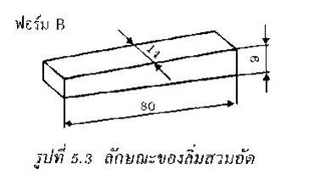

**ลิ่มมีหัว**  
                ลิ่มประเภทนี้จะใช้ในกรณีที่ล้อ และเพลาสามารถในลิ่มได้เพียงด้านเดียวดังนั้นการถอดประกอบก็ต้องถอดเพียงด้านเดียว  ดังรูป

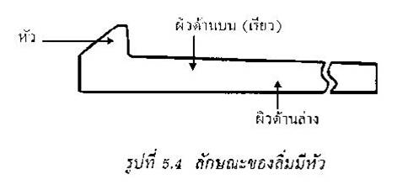

**ลิ่มขวาง**  
                ลิ่มประเภทนี้เหมาะสำหรับยึดชิ้นงานที่ต้องการกับแรงดัด  แรงดัดโก่ง และแรงอัด  แต่ มีข้อเสียคือชิ้นงานจะมีความแข็งแรงน้อยลงเพราะรูขวางอยู่ ดังรูป

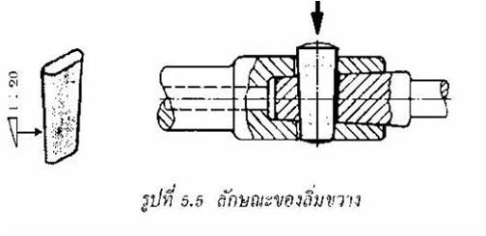

**ลิ่มอัด**  
                ลิ่มประเภทนี้ไม่มีความลาดตามแนวยาว จะขนานตามแนวยามตลอดลำตัว  ดังนั้นแรงที่ขับขี่ล้อหรือเพลาให้หมุนนั้นจะกระทำผ่านผิวด้านของลิ้ม  ผิวด้านข้างลิ้มจะรับภาระเฉลือนแต่ข้อดีคือ  ระหว่างล้อกับเพลาจะไม่มีการเยื้องศูนย์ ลิ่มประเภทนี้เหมาะสำหรับเพลาที่หมุนดังรูป

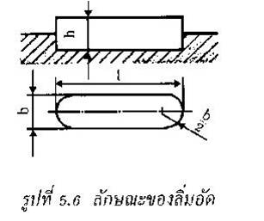

**ลิ่มฝัง**  เป็นสิ่งส่งกำลังตามมาตรฐานของ DIN แบบ A ลักษณะดังรูปร่างของลิ่มฝังจะมีหัวท้ายเป็นรูปโค้งครึ่งวงกลม ในการประกอบจะวางลิ่มลงในร่องเพลาก่อน  แล้วเลื่อนล้อสวมเข้สาไปให้แน่น ตำแหน่งล้อที่อัดแน่นจะไม่สามารถกำหนดให้แน่นอน การกัดผิวร่องกระทำได้ยากจึงไม่นิยมนำมาใช้ แต่ลิ่มชนิดนี้ฝังลงในร่องจึงนำมาใช้ในงานที่รับโมเมนต์มากได้  ลิ่มชนิดนี้มีลักษณะรูปร่าง  ดังรูป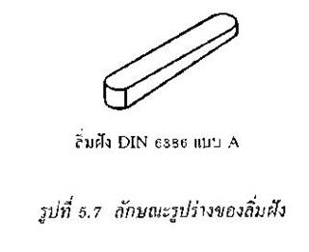

**ลิ่มเว้า**  เป็นลิ่มส่งกำลังตามมาตรฐานของ  DIN มีด้านที่ประกอบติดกับเพลาเป็นรูปเว้าให้แนวติดเพลากลม ไม่ต้องปาดผิวเพลาทำให้ลดต้นทุนการผลิตใช้กับงานที่รับโมเมนต์ต่ำพวกล้อขนาดเล็กๆลิ่มชนิดนี้มีลักษณะรูปร่าง ดังรูป

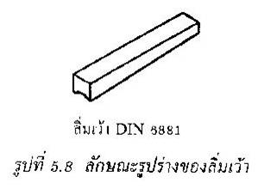

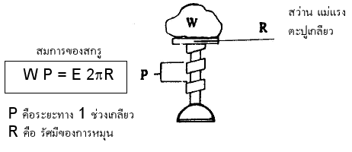**สกรู (screw)**  
สกรู เป็นเครื่องกลที่ช่วยผ่อนแรงมีรูปร่างคล้ายบันไดเวียนวนรอบแกนอันหนึ่ง สกรูใช้สำหรับยกวัตถุหนักๆ ขึ้นสูงๆ โดยแรงความพยายามเคลื่อนที่เป็นวงกลมขณะที่แรงความต้านทานเคลื่อนที่ขึ้นลงในแนวดิ่ง ดังรูป

สูตรที่ใช้คำนวณเรื่องสกรู  
W × P = E × 2πR  
W = แรงความต้านหรือน้ำหนักของวัตถุ ( นิวตัน : N )  
P = ระยะทาง 1 ช่วงเกลียว ( เมตร: m )  
E = แรงความพยายามหรือแรงที่กระทำกับสกรู (N)

R = รัศมีของการหมุนหรือความยาวของด้ามแม่แรง (m)